**Муниципальное бюджетное дошкольное образовательное учреждение «Детский сад №2 «Изюминка»**

**«Наш друг – светофор!»**

**(для старших групп)**

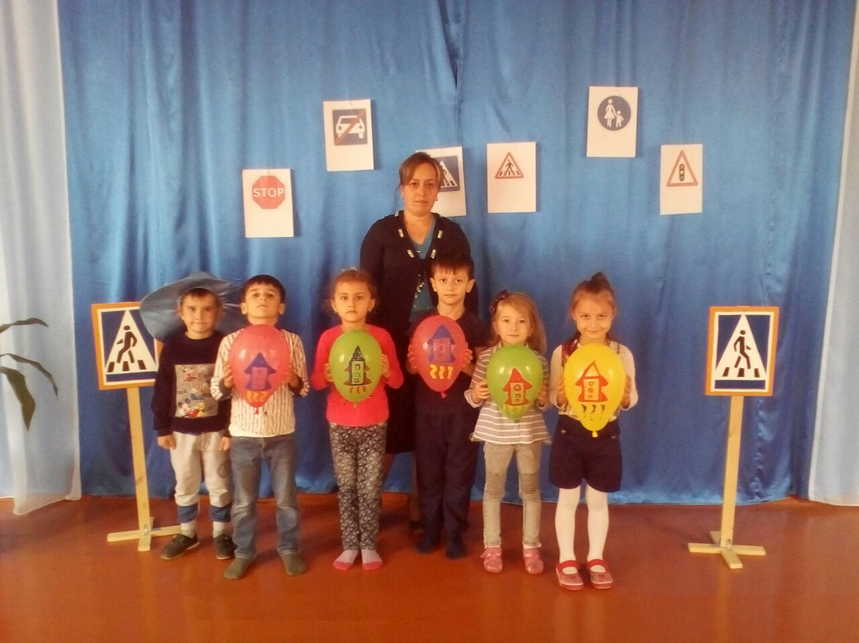

**Подготовила:  
Воспитатель Казиева Э.А.**

Дагестанские Огни,  
2018 год

**Программное содержание:**

1. В игровой форме закреплять знания о правилах дорожного движения, дорожных знаках;

2. Способствовать развитию осторожности, осмотрительности на дорогах, воспитывать внимание, сосредоточенность, умение применять полученные знания в повседневной жизни.

**Оформление**: зал украшен шарами зеленого, желтого и красного цвета, макетами дорожных знаков, на полу впереди зала лежит панно - "пешеходный переход".

**Участники**: дети, ведущий, воспитатель в роли Незнайки.

*Звучит музыка «Путешествие Зебрёнка», дети проходят в зал и рассаживаются по местам.*

**Ведущий:**Ребята, сегодня у нас праздник по правилам дорожного движения,  а название его  вы узнаете, отгадав загадку:

У него глаза большие

Во все стороны глядят,

Говорят они машинам:

"Пропустите-ка ребят!" (светофор).

Автор: Ю. Чистяков

*В зал вбегает Незнайка.*

**Ведущий**: Здравствуй, Незнайка, куда спешишь?

**Незнайка**: Просто мимо пробегал, музыку вдруг услыхал, а что вы здесь делаете?

**Ведущий**: А у нас здесь праздник по правилам дорожного движения – «Наш друг – светофор». С шуткой, песней и в игре изучаем ПДД! Давай с нами!

**Незнайка:**

Я - Незнайка–шалунишка,

Знаменитый коротышка.

Мне учиться ни к чему.

Без учёбы всё пойму!

**Ведущий:** А как же ты дорогу переходишь, не зная правил?

**Незнайка**: А я ее перебегаю!

**Ведущий**: Ребята, а разве так можно делать? (Ответы детей)

Ну, что Незнайка,  понял, как это опасно?

**Незнайка**: Понял, я тоже хочу научиться правилам дорожного движения.

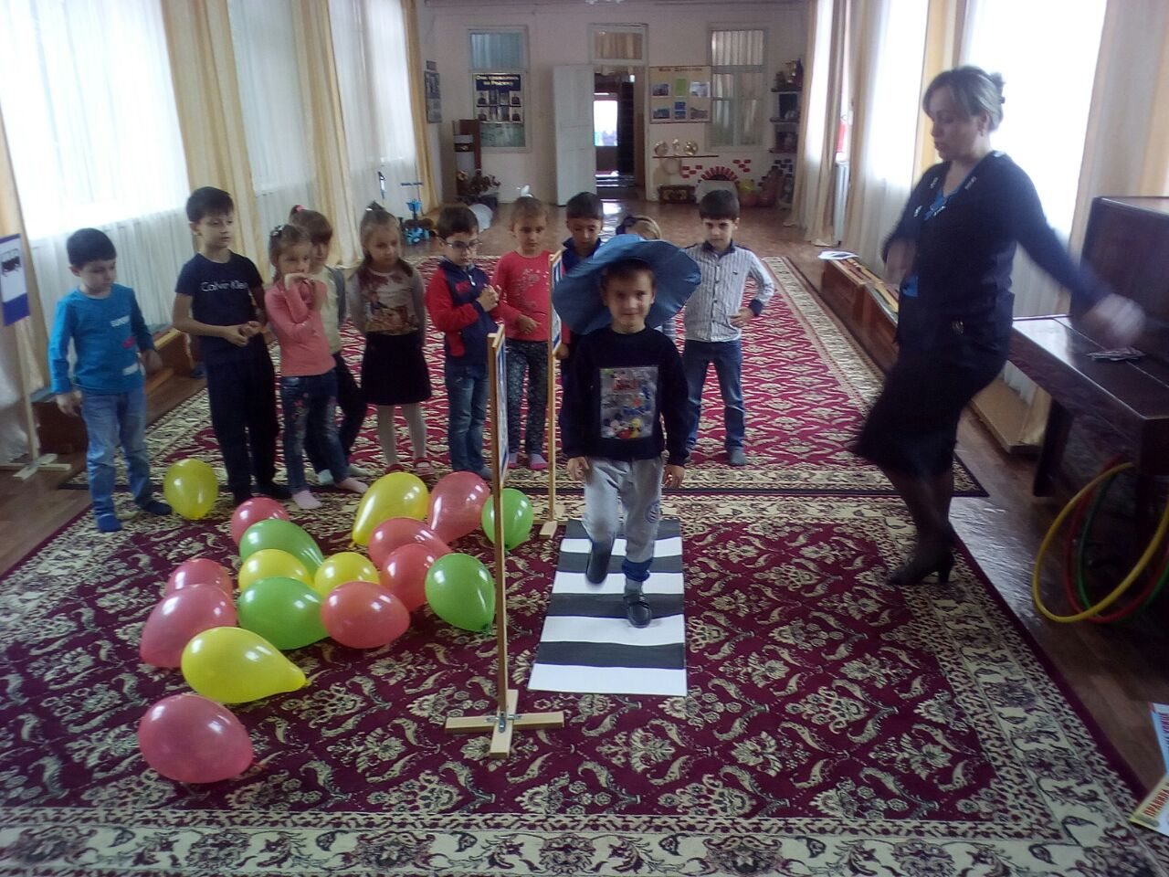

**Ведущий:** Ребята, отгадайте загадку: Как у инспектора ГАИ называется «волшебная палочка», с помощью которой он может останавливать нарушителей правил дорожного движения? (Жезл)

**Конкурс 1 «Волшебная палочка».**

Дети передают по кругу жезл, называя любой транспорт

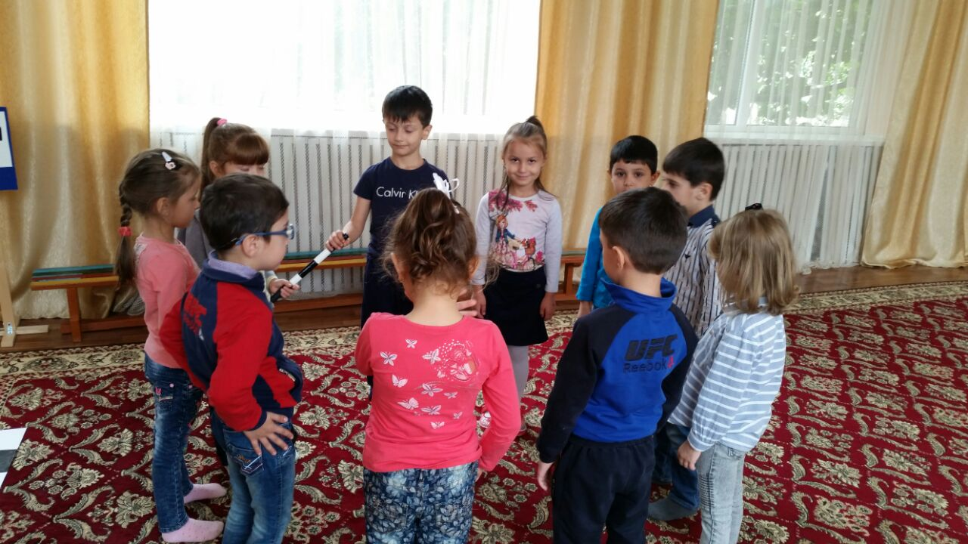

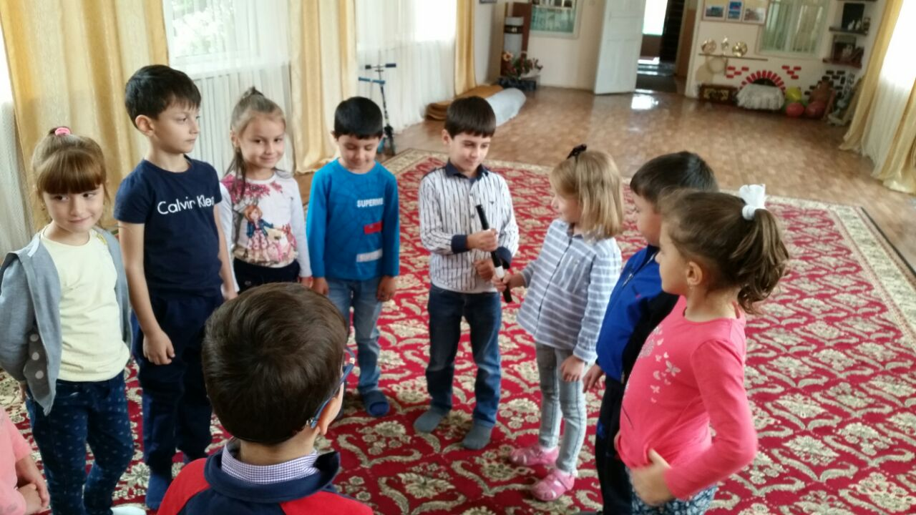

**Конкурс 2 «Дорожные знаки»**

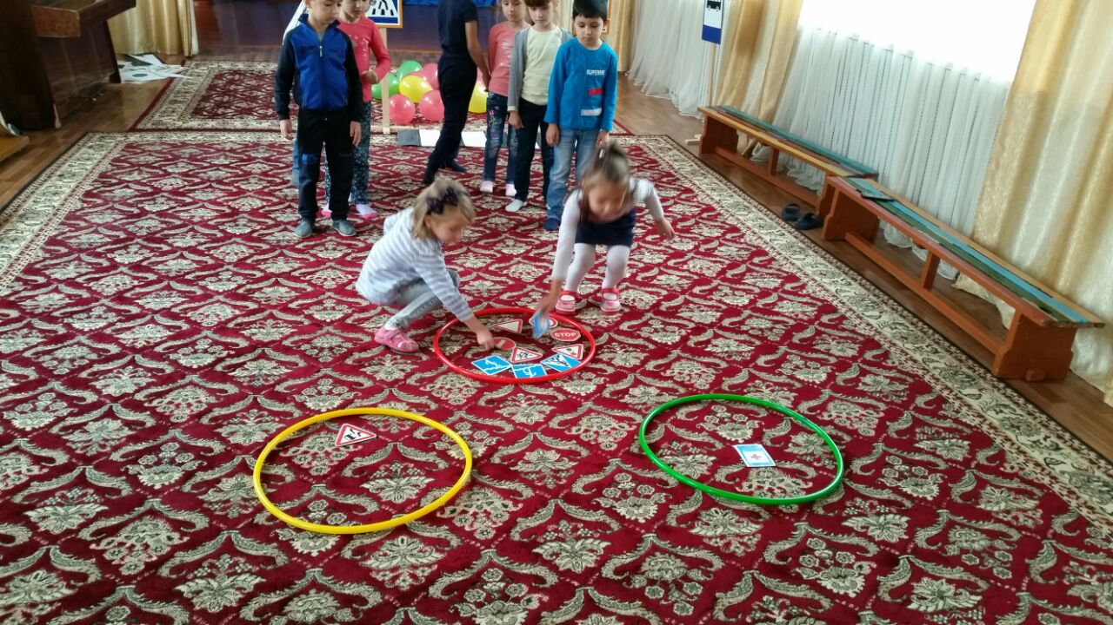

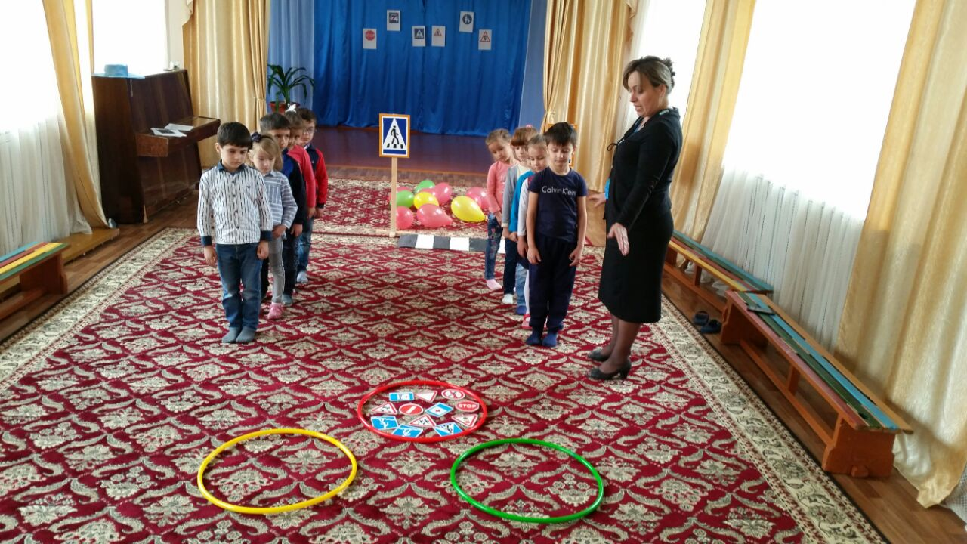

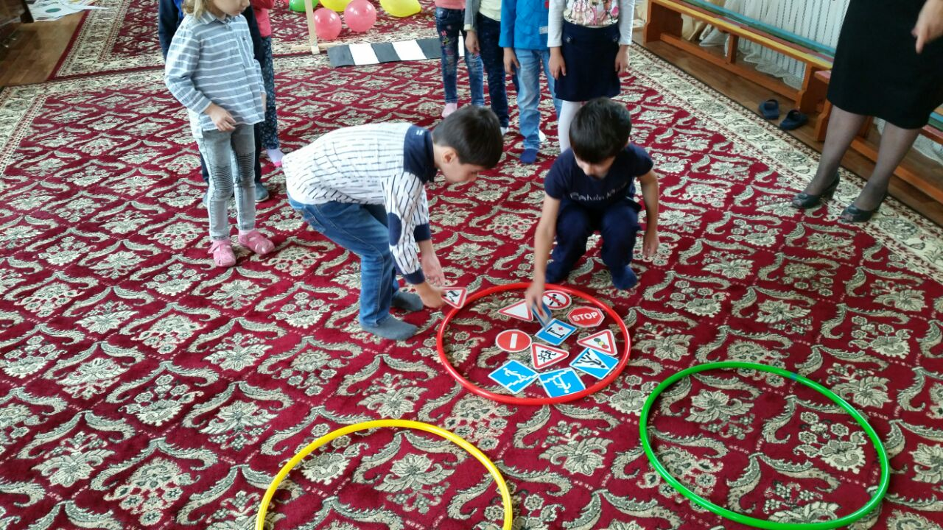

**Материалы и оборудование:** обручи, картинки дорожных знаков: запрещающие, предупреждающие, знаки сервиса. Дети делятся на три команды.

**Задача**: одной команде необходимо собрать в свой обруч знаки предупреждающие, другим – запрещающие и знаки сервиса.

Затем проверяется, правильно ли команды выбрали знаки. Дети должны назвать их отличие.

**Конкурс 3 «Собери светофор».** В зале на полу лежат кружки красного, желтого и зеленого цвета.

**Задача**: собрать светофоры быстрее, чем  команда соперников.

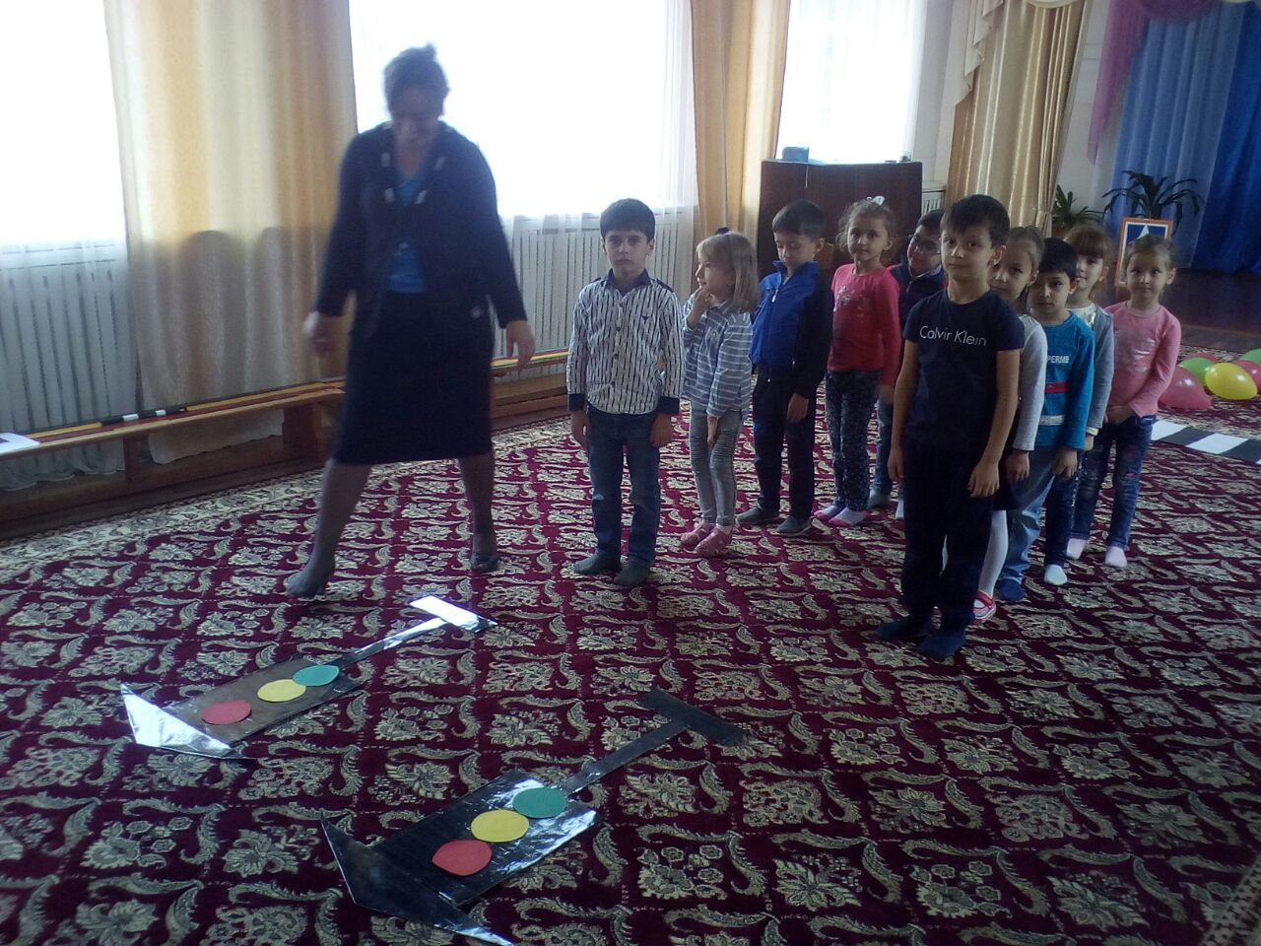

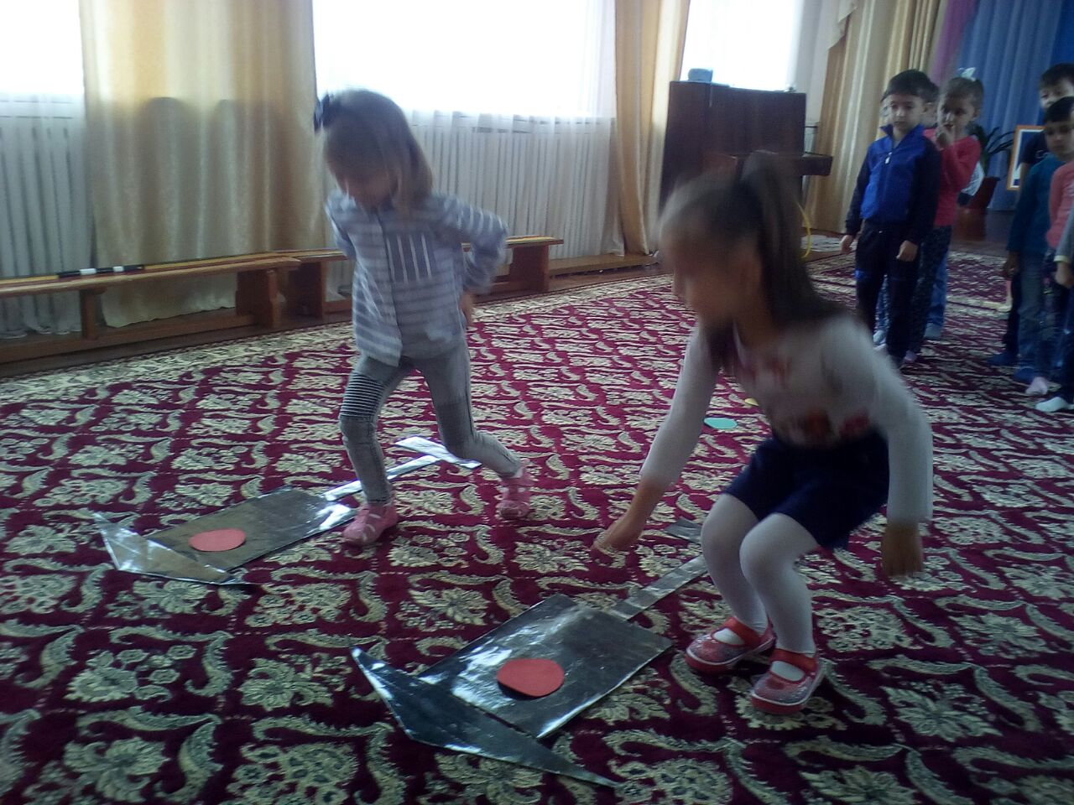

**Конкурс 4 «Самокаты»**

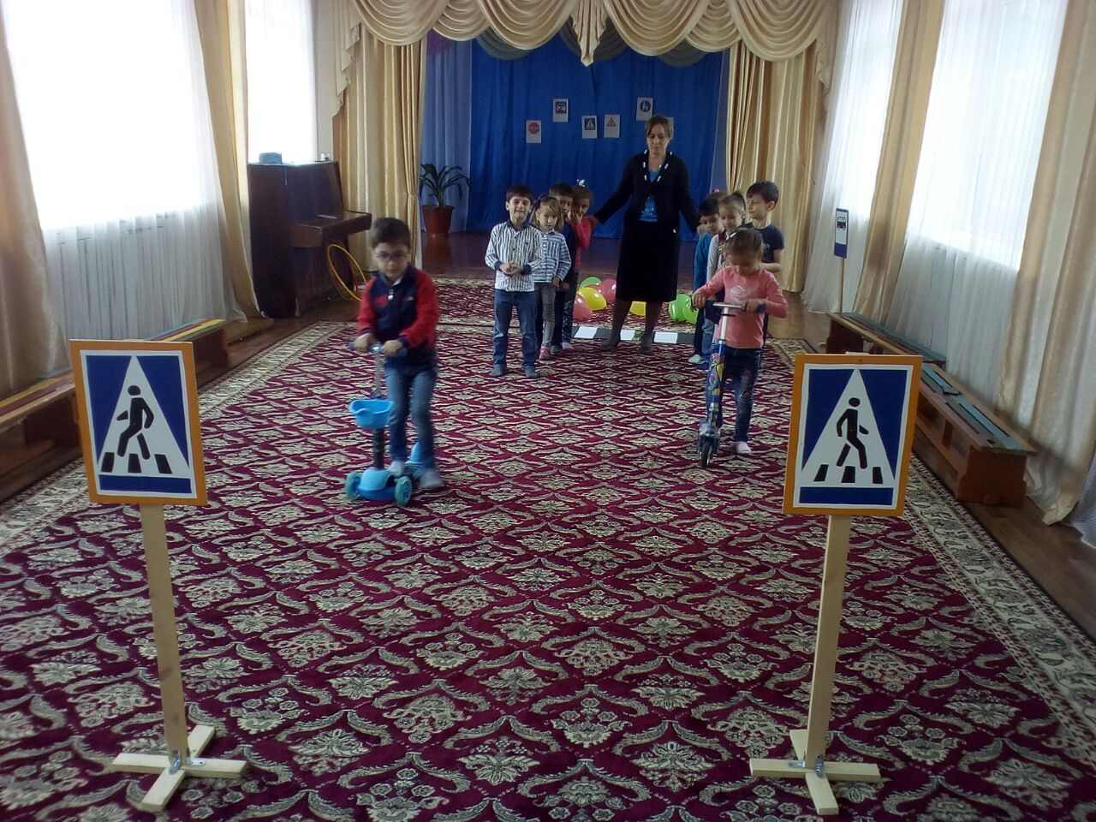

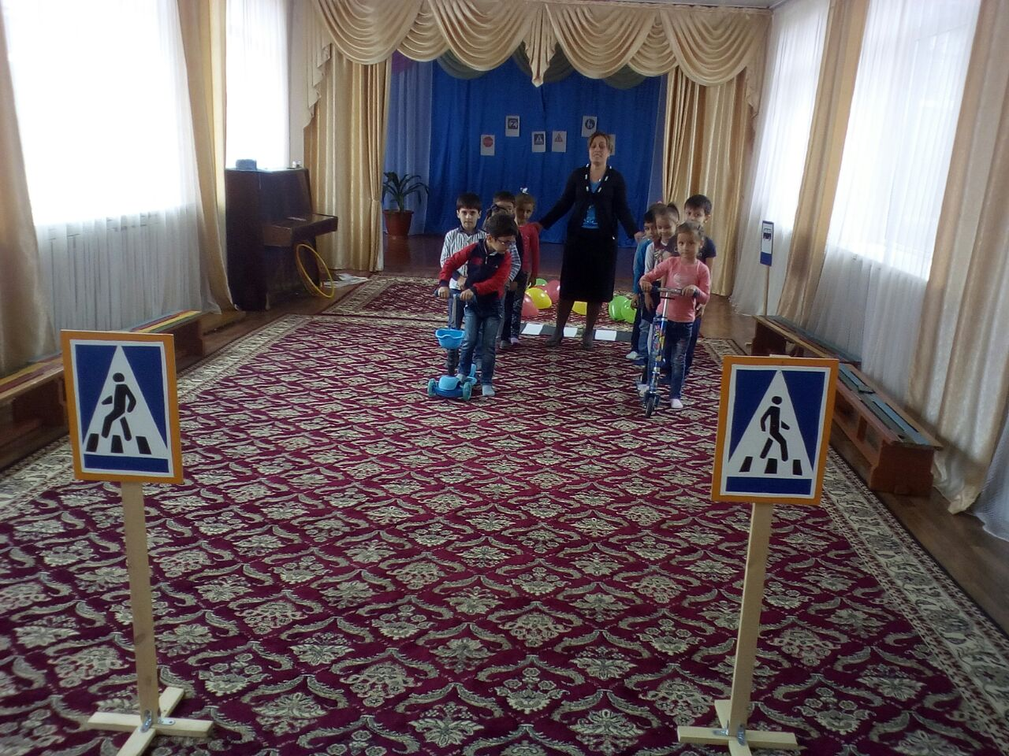

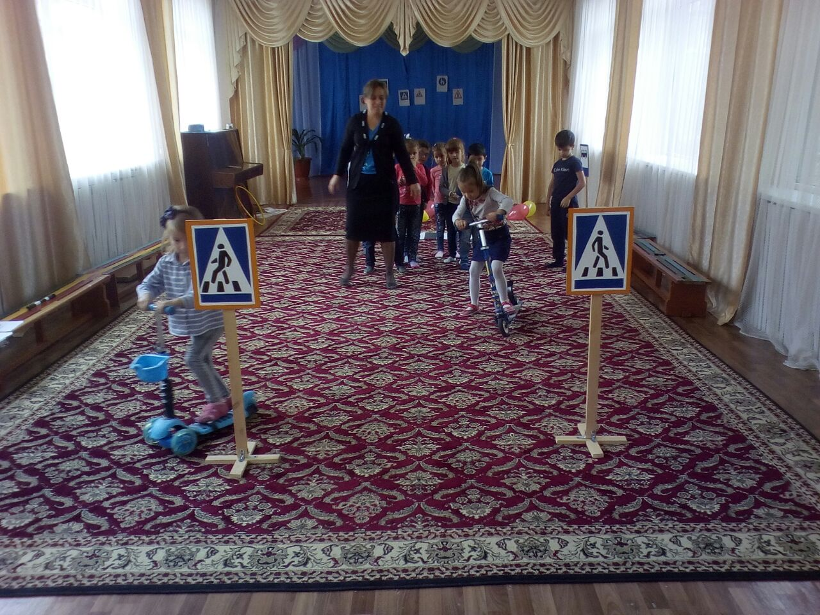

**Материалы и оборудование**: 2 самоката, конусы

Проводится эстафета на самокатах.

**Конкурс 5 «Гужевая повозка»**

**Материалы и оборудование**: 2 маски лошади, веревка или 2 скакалки, конусы.

Проводится эстафета между командами.

**Конкурс 5 «Запускаем ракету в космос»**

**Предварительная работа**:  дети надувают воздушные шарики в группе, но не завязывают их крепко , затем рисуют ракеты.

**Задача:** по сигналу нужно отпустить шарик  - запустить ракету в космос!

**В заключительной части**: просмотр мультфильма по теме ПДД, витаминный напиток «Заправляйся!», интервьюирование по теме праздника.

